INF8775 – Analyse et conception d’algorithmes
TP1 – Automne 2020

Nom, prénom, matricule des membres | Ferron, Samuel, 1843659  Fontaine, Jean-Frédéric, 1856632
Note finale / 17

Instructions
- Attention : Aucune équipe mixte entre les sections de laboratoire. Si vous voulez changer de groupe, vous devez en faire la demande au registrariat. Si vous avez un conflit d’horaire, veuillez consulter un des chargés de laboratoire.
- Répondez directement dans ce document ODT ; la correction s’y fait directement.
- Vous devez faire une remise électronique sur Moodle avant le 9 octobre à 23h59 en suivant les instructions suivantes :
  - Le dossier remis doit se nommer matricule1_matricule2_tp1 et doit être compressé sous format zip.
  - À la racine de ce dernier, on doit retrouver :
    - Ce rapport sous format ODT.
    - Un script nommé tp.sh servant à exécuter les différents algorithmes du TP. L’interface du script est décrite à la fin du rapport.
    - Le code source et les exécutables.
- Vous avez le choix du langage de programmation utilisé mais vous devrez utiliser les mêmes langage, compilateur et ordinateur pour toutes vos implantations. Le code et les exécutables soumis devront être compatible avec les ordinateurs de la salle L-4714.
- Vous êtes encouragés à lire le guide intitulé “guide bash” sur Moodle pour faire vos graphiques. C’est un guide qui a été conçu pour un ancien TP, mais il contient beaucoup d’informations pertinentes.

Mise en situation
Ce travail pratique se répartit sur deux séances de laboratoire et porte sur l’analyse empirique et hybride des algorithmes. Dans la première capsule vidéo de la section 3, trois approches d’analyse de l’implantation d’un algorithme sont décrites (voir aussi le document “approches d’analyse empirique” dans la section 3). Vous les mettrez en pratique pour des algorithmes de recherche des deux points les plus rapprochés dans le plan avec distance euclidienne (lien).

Vous devez analyser trois algorithmes :
- Algorithme naïf de force brute
- Algorithme diviser-pour-régner avec un seuil de récursivité élémentaire
- Algorithme diviser-pour-régner avec un seuil de récursivité déterminé expérimentalement (méthode essai-erreur ; voir première capsule de la section 4)

Les exemplaires dont la taille est en deçà du seuil de récursivité ne sont plus résolus récursivement mais plutôt directement avec l’algorithme de force brute.

Jeu de données
Nous vous fournissons un générateur d’exemplaires (le fichier gen.py) vous permettant de construire un jeu de données adéquat pour vos besoins. Les instructions d’utilisation de ce générateur se trouvent dans le code source. Les exemplaires générés ont la forme suivante :

n
x₁ y₁
x₂ y₂
...
x_{n} y_{n}

Fichiers fournis
Vous n’avez en théorie pas à implanter vous-mêmes les algorithmes pour ce TP. Vous pouvez par exemple ajuster l’implantation suivante en C++ (lien) pour vos besoins, ou bien cette autre implantation en Python (lien). Attention, nous ne garantissons pas la validité des implantations trouvées sur internet, même celles dont nous vous avons fourni les liens ci-haut. C’est à vous de vous assurer que les algorithmes sont corrects.

Si, par exemple, vous décidez de prendre l’implantation en C++ dont le lien est donné plus haut, il se peut que vous rencontriez des erreurs de type segmentation fault lorsque vous faites des tests sur des exemplaires assez gros (à partir d’un peu moins d’un million de points). Ces erreurs sont dues à la taille de la pile (stack) qui est trop petite. Vous pouvez voir la taille de la pile avec la commande ulimit
-s (elle sera probablement de 8192). Vous pouvez augmenter sa taille pour éliminer ces erreurs (par exemple ulimit -s 64000). Les modifications apportées par la commande ulimit sont bonnes pour la session seulement. La taille du stack ne peut être augmentée qu’une seule fois par session.

Nous vous fournissons un fichier tp.sh qui servira d’interface avec vos exécutables ou scripts. Référez-vous à la fin de ce document pour le format attendu des arguments.

Présentation des résultats
/ 5 pts

Introduction

Ci-bas vous trouverez les résultats que nous avons produit concernant l’énoncé du TP. Il est à noter que nous avons utilisé deux langages de programmation pour ce TP. En effet, nous avons utilisé Pybind11 afin de compiler en une librairie Python nos algorithme écrit en C++. Ceci nous a permis de profiter de la puissance des deux langage; Python pour lire les fichier et générer des graphique et la rapidité de C++ pour lancer les algorithmes (en particulier le brute force)

Tableau des résultats

Nous avons fait un échantillonnage de 10 tailles différentes pour chaque puissances de 10. Donc nous avons les tailles 100, 200, …, 900,1000, 2000, … 9000, 10’000 et ainsi de suite. Pour chacune de ces tailles d’échantillons, les algorithmes sont exécutés cinq fois sur des échantillons différents puis on sauvegarde la moyenne. Les figures suivantes montrent le temps d’exécution des algorithmes par rapport au nombre d’échantillons.

- Algorithme récursif avec seuil de 10 points

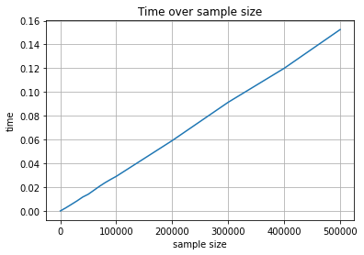

- Algorithme force brute
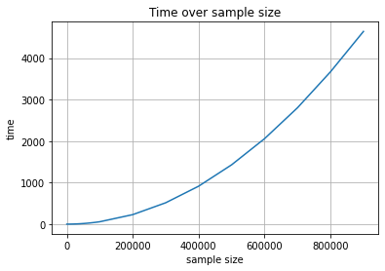
- Algorithme récursif avec seuil de 300 points
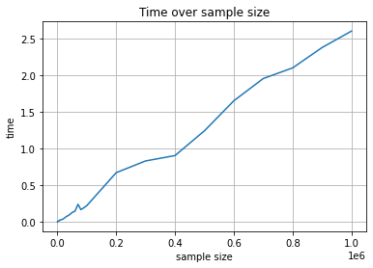

Tests de puissance

Le test de puissance consiste à effectuer une régression linéaire sur les données dans l’échelle log-log. Si la droite du meilleur ajustement est considérée bonne, nous pouvons dire que la consommation de l’algorithme est polynomiale. Les figures suivantes présentent le résultat de ce test pour chacun des trois algorithmes
- Algorithme récursif avec seuil de 10 points
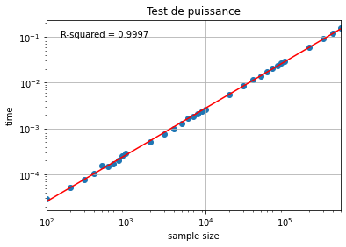
La droite du meilleur ajustement avec un r carré de 0.9997 nous indique que la complexité de cet algorithme est polynomiale ce qui est attendu puisque nous savons que cet algorithme est en omega de n log n.

- Algorithme force brute
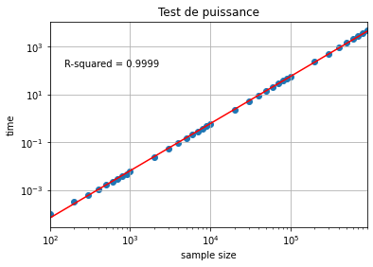
La droite du meilleur ajustement avec un r carré de 0.9997 nous indique que la complexité de cet algorithme est Polynomiale ce qui est attendu puisque nous savons que cet algorithme est en omega de n^2.
- Algorithme récursif avec seuil de 300 points
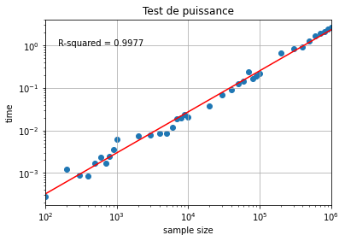
La droite du meilleur ajustement avec un r carré de 0.9977 nous indique que la complexité de cet algorithme est polynomiale. On remarque que le seuil de 300 points apporte du bruit dans le comportement de l’algorithme, surtout en examinant des exemples de petites tailles. Par contre, on voit que le comportement semble se stabiliser plus que cette taille augmente.

Test du rapport

Le test du rapport requiert de comparer le rapport entre la consommation observée et estimée avec le nombre d’échantillon. Les figures suivantes présentent le résultat de ce test pour chacun des algorithmes.

- Algorithme récursif avec seuil de 10 points
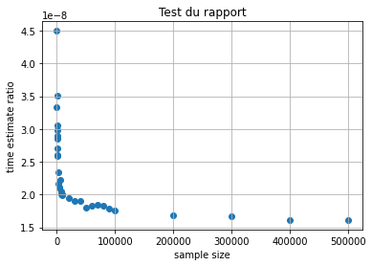
La fonction d’estimation utilisée est f(n) = nlogn. Les données semblent converger vers une valeur de 1.7 donc nous pouvons dire que la complexité de l’algorithme est égale c * f(n), soit environ 1.7 * nlogn.

- Algorithme force brute
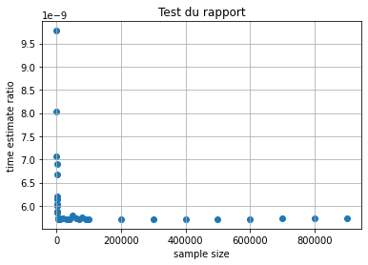
La fonction d’estimation utilisée est f(n) = n ^ 2. Les données semblent converger vers une valeur de 5.5 donc nous pouvons dire que la complexité de l’algorithme est d’environ .

- Algorithme récursif avec seuil de 300 points
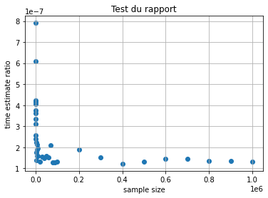
La fonction d’estimation utilisée est f(n) = nlogn. Les données semblent converger vers une valeur de similaire à la version avec un seuil de 5 points, mais la convergence semble être moins évidente.

Test des constantes

Le test des constantes compare le temps estimé avec le temps d’exécution observé. Si la droite du meilleur ajustement extraite de cette relation est considérée bonne, nous pouvons conclure que l’algorithme observé agit comme la fonction d’estimation. On utilise évidemment la même fonction d’estimation que nous avons choisis pour le test du rapport. Les figures suivantes présentent le résultat de ce test pour chacun des algorithmes.

- Algorithme récursif avec seuil de 5 points
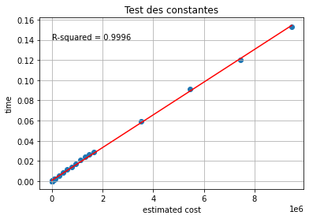
La fonction d’estimation utilisée est f(n) = nlogn. Avec une régression linéaire, nous obtenons une droite de meilleur ajustement avec un r-carré de 0,9996. Nous pouvons conclure que l’algorithme récursif agit comme la fonction d’estimation f(n) = nlogn.

- Algorithme force brute
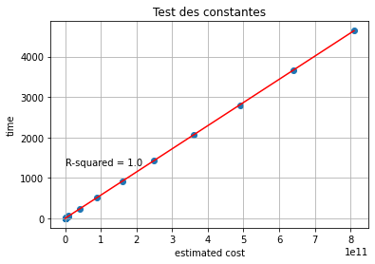
La fonction d’estimation utilisée est f(n) = n ^ 2. Avec une régression linéaire, nous obtenons une droite de meilleur ajustement avec un r-carré de 0,9998. Nous pouvons conclure que l’algorithme de force brute agit comme la fonction d’estimation .

- Algorithme récursif avec seuil de 300 points
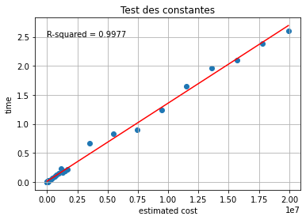
Comme avec le test de puissance, le seuil utilisé amène une certaine incertitude au test. La droite de meilleur ajustement avec un r-carré de 0.9977, donc nous pouvons conclure que l’algorithme agit comme la fonction d’estimation .

Analyse et discussion
/ 8 pts

Que pouvez-vous déduire du test de puissance ?

Le test de puissance peut nous indiquer facilement si la consommation de l’algorithme est polynomiale ou non. Dans notre cas, les trois algorithmes donnent le même résultat qui indique qu’ils sont linéaire. L’avantage de ce test est que nous n’avons pas à savoir à priori la consommation du temps de calcul pour le faire.

Citez la consommation théorique du temps de calcul pour les algorithmes, en notation asymptotique.

Pour les deux algorithmes récursifs, leur consommation théorique est de . Pour l’algorithme de force brute a une consommation théorique de . Nous avons utilisé ces complexités pour effectuer le test du rapport et le test des constantes.

Que pouvez-vous déduire du test du rapport ?

Le test du rapport permet de savoir si la consommation de l’algorithme observé agit comme sa complexité théorique à une constante près. Ce test permet de préciser davantage la complexité de l’algorithme puisque qu’il permet d’estimer la constante d’ajustement. Le test a été exécuté pour les trois algorithmes et dans tous les cas, leur rapport converge vers une valeur finie. On peut conclure que les algorithmes agissent de façon analogues à leur complexité théorique.

Que pouvez-vous déduire du test des constantes ?

Le test des constantes compare la consommation observée avec celle évaluée par la consommation théorique. Encore une fois, si le test est un succès, nous pouvons conclure que la complexité de l’algorithme agit comme sa complexité théorique à une constante près. Le test a été exécuté pour les trois algorithmes et dans tous les cas, le résultat de la régression linéaire était très précis. Nous pouvons conclure que les algorithmes agissent comme leur complexité théorique respective.

Discutez de l’impact du seuil de récursivité.

Afin de mieux comprendre l’effet du seuil sur le temps de calcul de l’algorithme récursif, nous nous sommes fier aux notes du cours et nous avons testé empiriquement cet effet. Ainsi, nous avons utilisé un échantillon de taille constante puis nous avons lancé l’algorithme récursif avec différent seuil. On remarque ci-bas, que lorsque le seuil est en dessous de 100 échantillon, le temps de calcul est relativement stable. Cependant, une fois ce seuil dépassé, une augmentation du temps de calcul commence à se faire sentir. C’est pourquoi, nous avons décidé d’utiliser un seuil de récursivité initiale de 10.
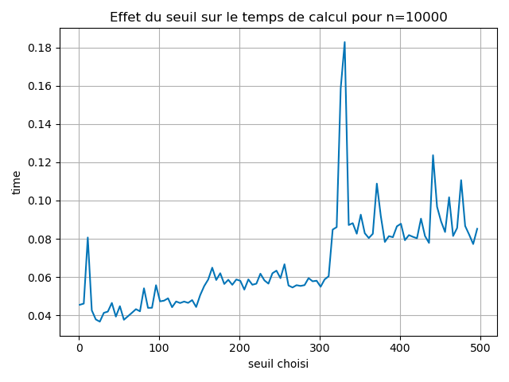

Suite à cette analyse, indiquez sous quelles conditions (taille d’exemplaire ou autre) vous utiliseriez chacun de ces algorithmes. Justifiez.

Il est évident que la performance de l’algorithme récursif est supérieur à l’algorithme de force brute. La différence est davantage évidente plus nous avons d’exemplaires à observer. Donc le choix est clair lorsque nous avons une taille d’échantillons grande. Toutefois, la décision est moins claire lorsque nous travaillons avec de petits exemplaires. La figure suivante compare le temps d’exécution entre ces deux algorithmes pour des échantillons allant de deux à 100 points. L’algorithme récursif utilise un seuil de 5 points.
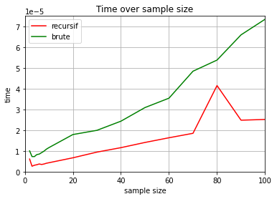
Les résultats nous montre que l’algorithme récursif est toujours plus performant. Il est débattable d’affirmer qu’il soit meilleur dans tous les contextes. Si la performance optimale n’est pas un soucis et qu’on sait qu’on travaille toujours sur des ensemble de petites taille, disons sous 20 points, est-ce que le gain de performance justifie d’implémenter une solution récursive au lieu de faire une double boucle qui fera le même travail? Le contexte va évidemment dicter quel algorithme est nécessaire, mais généralement, l’algorithme de force brute est acceptable pour des petits ensembles.

Autres critères de correction

Respect de l’interface tp.sh
/ 1 pt

Utilisation
tp.sh -a [brute | recursif | seuil] -e [path_vers_exemplaire]

Arguments optionnels
-p affiche la plus petite distance entre deux points, sans texte superflu
-t affiche le temps d’exécution en ms, sans unité ni texte superflu

Important : l’option -e doit accepter des fichiers avec des paths absolus.

Qualité du code
/ 1 pt

Présentation générale
/ 2 pts

- Concision
- Qualité du français

Pénalité retard et autres
0

- -1 pt / journée de retard, arrondi vers le haut. Les TPs ne sont plus acceptés après 3 jours.
- Il peut y avoir d’autres pénalités

